预习报告

一、**预习目标**

1.1 对这门课的期望

机械学习增长迅速，在过去的几年中，一天比一天复杂的算法正在迅速改变这个世界，算法在自动控制领域起到了十分重要的作用。人工智能在未来将会成为未来科技发展的必然趋势，掌握一定的人工智能技术将是未来职场人的必备技能之一。我希望通过学习这门课程，能了解人工智能相关知识，掌握编程及软件工程等相关技术，为未来智能化的生产环境做准备。

1.2 对人工智能的理解

人工智能是研究、开发人的智能的一门新的技术科学。人工智能是计算机科学的一个分支，该领域的研究包括机器人、语言识别、图像识别、自然语言处理和专家系统等。人工智能从诞生以来，理论和技术日益成熟，应用领域也不断扩大。

人工智能是一门极富挑战性且十分广泛的科学，随着互联网的发展，大数据、云计算和物联网等相关技术会陆续普及应用，在这个大背景下，未来需要掌握人工智能的相关技术。未来的生产环境也会逐渐智能化，人工智能将成为一个必然的发展趋势。

1.3 预习计划

计划在学习期间通过B站不断地学习Python语言，掌握相关软件的使用方法并不断熟练，期望通过学习能熟练掌握Python语言，能解决一定问题并能够自行创作项目，计划的预习项目是利用Python完成简单的画图任务。

二、基础知识预习

2.1 工具

通过网上学习，能够熟练运用PyCharm软件，并能自行创造一些项目。

2.2 语言

通过网上学习，掌握了Python语言相关语法知识和与库相关的知识，能利用所学解决部分问题。

2.3 框架

学习并掌握了一些Python开发框架，并能在编写代码时加以运用，减少了重复编写代码的劳动。

三、预习项目设计

3.1 项目选题

利用Python实现简单的画图任务。

3.2 程序设计   
import turtle  
R = 200                                 # 太极图半径  
turtle.screensize(400, 300, "gray") # 画布长、宽、背景色,长宽单位为像素  
turtle.pensize(3)      # 画笔宽度  
turtle.pencolor('black')  # 画笔颜色  
turtle.speed(10)      # 画笔移动速度  
TJT_color = {1: 'white', -1: 'black'} # 太极图填充色 1 白色 -1 黑色  
color_list = [1, -1]  
# 先画半边，再画另一边  
for c in color_list:  
turtle.fillcolor(TJT_color.get(c))  # 获取该半边的填充色  
turtle.begin_fill()  # 开始填充  
# 开始画出半边的轮廓

turtle.circle(R / 2, 180)  
turtle.circle(R, 180)  
turtle.circle(R / 2, -180)  
turtle.end_fill()  # 结束填充 上色完成  
# 绘制该半边的鱼眼  
turtle.penup()   # 提起画笔，移动不留痕  
turtle.goto(0, R / 3 * c)   # 移动到该半边的鱼眼的圆上 R/3*c 表示移动到哪边  
turtle.pendown()       # 放下画笔，移动留痕  
turtle.fillcolor(TJT_color.get(-c)) # 获取鱼眼填充色, 与该半边相反  
turtle.begin_fill()  
turtle.circle(-R / 6, 360)  
turtle.end_fill()  
turtle.done()

3.3 运行结果

能够准确的画出预定图形——太极圆。

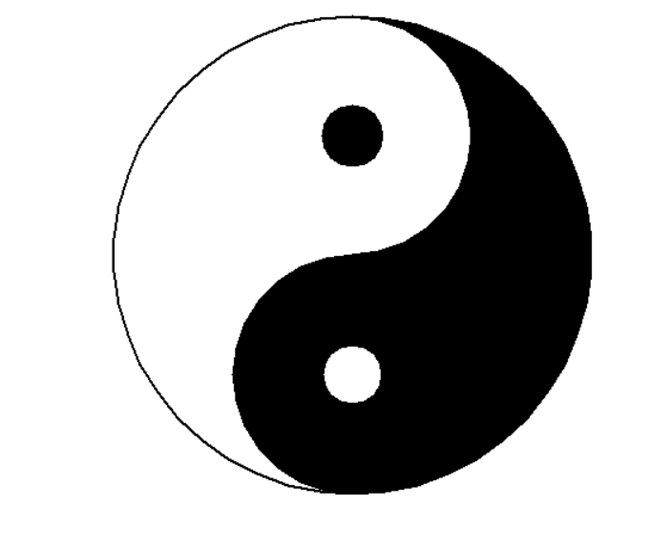

四、预习总结

通过个人预习，了解了人工智能的相关知识，对人工智能有了进一步的了解。从网上学习了Python入门知识，我通过不断地学习，逐步熟悉了Python语言及其开发环境，能够熟练运用PyCharm编写程序，能够自行创建一些项目解决部分问题，对Python语言有了更深入的了解。